ПОЛОЖЕНИЕ
о проведении конкурса на разработку эскиза художественного панно на задний фасад Дома культуры "Мир" Объединенного института ядерных исследований (Московская область г.Дубна, аллея Высоцкого д.1)

1. Общие положения
1.1 Настоящее Положение о проведении конкурса (далее - Конкурс) на разработку эскиза художественного панно на задний фасад Дома культуры "Мир" Объединенного института ядерных исследований ( Московская область г.Дубна, аллея Высоцкого д.1) (далее - Положение), устанавливает основные цели, задачи, формат и порядок проведения Конкурса и определения победителя.
1.2. Конкурс учрежден и организуется Объединенным институтом ядерных исследований (далее – ОИЯИ, Организатор) в целях выявления лучших эскизных работ, разработанных Участниками Конкурса, для последующей реализации.
1.3. Конкурс проводится в рамках мероприятий, посвященных 70-летию со Дня образования Объединенного института ядерных исследований.
1.4. Конкурс проводится в целях художественного оформления заднего фасада здания Дома культуры "Мир" Объединенного института ядерных исследований (Московская область г.Дубна, аллея Высоцкого д.1) и создания уникального художественного панно, отражающего историю создания ОИЯИ и наукограда Дубна (Приложение 1).
1.5. Термины, определения и сокращения, используемые в Положении:
Участники Конкурса (далее - Участники) – физические лица, достигшие 18 лет: студенты, а также специалисты в области архитектуры, дизайна и художественного мастерства, сотрудники проектных, архитектурных, дизайнерских мастерских и бюро. К участию допускаются конкурсанты из любых стран мира.
Организатор - Объединенный институт ядерных исследований официальный сайт http://jinr.ru.
Работа (конкурсные материалы) – это эскизный проект, выполненный участником.
Победитель – Участник(и) Конкурса, занявшие призовые места (1, 2, 3 место) по итогам проведения Конкурса и оценки представленных Работ
Жюри – группа специалистов, решающих вопрос об определении
Победителя среди участников.
Иные термины, определения и сокращения используются в Положении в значениях, установленных действующим законодательством.
1.6. Цели и задачи Конкурса
1.6.1. Целью Конкурса является поиск наиболее полно соответствующей концепции эскизного проекта, выполненного Участниками, которая отразит историю создания города Дубна и ОИЯИ, социальную, культурную, историческую и эстетическую значимость.
1.6.2. К задачам Конкурса относятся:
- выбор лучших архитектурно-художественных Работ среди представленных Участниками;
- фактическую реализацию одной из Работ в виде художественного панно на задний фасад Дома культуры "Мир" Объединенного института ядерных исследований ( Московская область г.Дубна, аллея Высоцкого д.1);
- выявление и поощрение наиболее талантливых Участников Конкурса;
- демонстрация лучших Работ, представленных на Конкурсе.

2. Формат конкурса
2.1 Конкурс является открытым и публичным.
2.2. К участию приглашаются студенты, а также специалисты в области архитектуры, дизайна и художественного мастерства, сотрудники проектных, архитектурных, дизайнерских мастерских и бюро, при этом каждый из участвующих должен соответствовать критериям, установленным Положением для участника.
2.3. Каждый участник вправе представить один или несколько эскизов.
2.4. Участие в конкурсе означает согласие с условиями настоящего Положения.

3. Техническое задание
3.1. Тематика художественного панно должна отражать историю создания наукограда Дубна и ОИЯИ, а также символизировать науку, образование, развитие.
3.2. Художественное решение должно учитывать:
- соответствие символического значения эскизного панно научной, образовательной и культурной миссии как здания ДК "Мир" так и самого Объединенного института ядерных исследований,
- гармонию с существующей архитектурой ДК "Мир", и вписываться в прилегающий сквер им. М.Г.Мещерякова и набережную р.Волги;
- художественный язык, символику и композиционную целостность.
3.3. Технические требования:
- размер панно указан в Техническом задании (Приложение 2);
- использование цветовой гаммы, сочетаемой с архитектурой здания и архитектурного облика набережной р.Волги и сквера им. М.Г.Мещерякова.
3.4. Эскиз предоставляется в цветном виде на бумаге формата А2-А1 или в электронном варианте высокого разрешения, 300 dpi, любого графического формата.
3.5. Состав конкурсных материалов:
а) Анкета заявка (Приложение №3)
б) Альбом (наименование альбома обязательно должно содержать Ф.И.О. участника - автора:
- краткая пояснительная записка (до 1 страницы), раскрывающая замысел автора;
- эскизы, спроецированные в данную архитектуру и пространство, примененные материалы;
- отдельно файл (лист) с эскизом в высоком качестве;
в) Согласие на обработку персональных данных;
г) Любые дополнительные материалы по выбору участника-автора.
4. Порядок проведения конкурса
4.1. Конкурс проводится в один этап и в следующие сроки:
- прием работ — с «15» мая 2026 года по 23 час. 59 мин. «05» июля 2026 года;
- подведение итогов и объявление победителя — в срок до «30» сентября 2026 года;
- публикация информации об итогах конкурса на сайте – в течение 14 дней со дня утверждения председателем Жюри результатов конкурса.
4.2. Объявление о проведении Конкурса публикуется на официальном сайте ОИЯИ в информационно-телекоммуникационной сети «Интернет»: http://jinr.ru, а также в социальных сетях Организатора.
4.2. Работы представляются по адресу: 141980 Московская область, г.Дубна, аллея Высоцкого д.1a, оф.8, либо направляются в электронном виде на e-mail: usi@jinr.ru
Работы, поступившие позднее установленного в пункте 4.1. настоящего Положения срока, рассмотрению не подлежат, если иное не решит Жюри конкурса.
4.3. Лицо, желающее принять участие в Конкурсе, вправе обратиться к Организатору Конкурса за разъяснением отдельных положений конкурсной документации. Такое обращение может быть сделано, начиная с даты размещения объявления о проведении Конкурса. Обращения могут быть направлены по электронной почте e-mail: usi@jinr.ru
4.4. Для оценки конкурсных работ создается Жюри, состав которого утверждается Организатором локальным нормативным актом.
4.5. В своей работе члены Жюри руководствуются принципами профессионализма, независимости мнений, открытости и объективности.
4.6. Критерии оценки:
- художественный уровень и оригинальность;
- соответствие техническому заданию;
- визуальное восприятие ближних и дальних планов;
- гармоничное сочетание с архитектурой здания;
- достижение архитектурной выразительности;
- оригинальность (отсутствие плагиата).
4.7. Решение Жюри принимается на заседании Жюри, проводимом как в очном, так и в заочном формате в порядке, устанавливаемом председателем Жюри. Победители определяются итоговым решением членов Жюри.
4.8. Жюри отбирает шорт-лист из трёх работ.
4.9. Жюри оформляет решение протоколом. Председатель Жюри утверждает принятое решение в срок, установленный пунктом 4.1. Положения.
4.10. Решение Жюри является окончательным и апелляции не подлежит.

5. Участие в конкурсе
5.1. Участие в Конкурсе бесплатное.
5.2 Для принятия участия в Конкурсе необходимо направить
Конкурсные материалы по адресу 141980 Московская область, г.Дубна, аллея Высоцкого д.1a, оф.8 или в электронном виде на e-mail: usi@jinr.ru
Конкурсант получает подтверждение о получении Конкурсных материалов.
5.3 Принимая участие в Конкурсе, участники – авторы работ, присланных на Конкурс, гарантируют, что сами работы и информация в них:
- не нарушают авторских или имущественных прав третьих лиц и принимает на себя ответственность в случае возникновения претензий со стороны третьих лиц;
- не имеют в составе материалов, запрещенных действующим законодательством Российской Федерации, и принимает на себя ответственность в случае его нарушения.
5.4 Факт представления Работ на Конкурс означает согласие участника-автора работы на использование Организатором (в том числе по окончании проведения Конкурса) конкурсных материалов (изображений и информации) следующими способами: нанесение конкурсных материалов на задний фасад ДК "Мир", тиражирование, публикация в печатных, электронных СМИ, экспонирование во время проведения различных мероприятий и др.
5.5 Факт представления Работы на Конкурс является подтверждением того, что участник-автор ознакомлен с Положением и согласен с порядком и условиями проведения Конкурса.
5.6 Организатор оставляет за собой право снять представленную на Конкурс Работу с участия в Конкурсе без объяснения причин.
5.7 При направлении конкурсной анкеты Участник конкурса настоящим подтверждает следующее:
- свое авторство на проект (любая форма копирования/переработки чужой идеи повлечет за собой дисквалификацию работы);
- свое согласие и согласие третьих лиц (если таковые упомянуты в представленной пояснительной записке) на участие в конкурсе, и использование конкурсной анкеты (за исключением персональных данных) по усмотрению Организаторов конкурса, включая публикацию в интернет и средствах массовой информации;
- свое согласие на обработку персональных данных и публикацию конкурсных материалов в информационно-телекоммуникационной сети «Интернет»;
- свое согласие, что в случае возникновения претензий со стороны третьих лиц материалы исключаются из участия в конкурсе;
- в случае получения претензий от третьих лиц Участник конкурса несет полную ответственность за нарушение авторских прав третьих лиц.

6. Подведение итогов и награждение
6.1. По результатам Конкурса жюри определяет 1, 2, 3 места (далее – призовые места):
- Победитель Конкурса - участник, занявший 1 место, получает преимущественное право фактической реализации Конкурсной работы в виде художественного панно на задний фасад Дома культуры "Мир" Объединенного института ядерных исследований (Московская область г.Дубна, аллея Высоцкого д.1) на основе договора-подряда. В случае отказа от самостоятельной реализации Работы в виде художественного панно Победитель конкурса получает преимущественно право заключение договора с подрядной организацией и получением авторского вознаграждения в размере 200 000 руб.;
-Участники Конкурса, занявшие призовые места 2 и 3 награждаются денежным вознаграждением 75 000 руб. и 25 000 руб. соответственно, а также дипломами об участии в Конкурсе с указанием призового места, памятными подарками (далее при совместном упоминании – Награды).
Всем участникам Конкурса выдаются дипломы Участников Конкурса и памятные сувениры с символикой ОИЯИ.
6.2. Информация о Победителях может быть опубликована Организатором в течение 14 дней со дня утверждения председателем Жюри результатов конкурса в информационно-телекоммуникационной сети «Интернет»: http://jinr.ru, в том числе в социальных сетях Организатора, а также на сайтах и в социальных сетях иных организаций.
6.3. Победители уведомляются Организатором о присвоении такого статуса и места, занятого в процессе отбора, посредством электронной почты, указанной участником при направлении заявки на Конкурс.
6.4. Направление Победителем в адрес электронной почты Организатора ответного письма (за исключением автоматических ответов, уведомлений о прочтении) подтверждает его готовность получения Награды и выражение согласия с отчуждением авторских прав на свою Работу, представленную на Конкурс, в пользу Организатора.
6.5. Подтверждение статуса Победителя подразумевает подтверждение таким участником готовности заключить договор с Организатором об отчуждении авторских прав на Работу.
6.6. Работы, представленные на Конкурс, в том числе и занявшие призовые места, Организатор вправе использовать в своей деятельности по своему усмотрению.
6.7. Жюри вправе присудить дополнительные поощрительные памятные подарки за оригинальные идеи.
7. Заключительные положения
7.1. Участник Конкурса обязуется самостоятельно нести все расходы, связанные с участием в Конкурсе, включая, но не ограничиваясь: расходы за использование информационно-телекоммуникационной сети Интернет, телефонной связи, расходных материалов.
7.2. Организатор имеет право использовать (без уплаты за это какого-либо вознаграждения участнику Конкурса):
- персональные данные участников Конкурса, занявших призовые места, и иных участников Конкурса;
- использовать фото- и видеоматериалы с участием участников и Победителей, в том числе для размещения в информационно- телекоммуникационной сети Интернет, на радио и телевидении, а также для иных СМИ и для изготовления любых рекламных материалов.
7.3. Организатор оставляет за собой право без объяснения причин исключать из участия в Конкурсе представленные Работы.
7.4. Организатор оставляет за собой право вносить изменения в Положение.
7.5. Организатор сохраняет за собой право запросить у Участника дополнительную информацию, если предоставленной информации недостаточно для принятия решений в рамках подведения итогов Конкурса.
7.6. Организатор имеет право по своему усмотрению и без объяснения причин продлить срок проведения Конкурса. В таком случае информация о графике проведения Конкурса размещается в информационно- телекоммуникационной сети «Интернет»: http://jinr.ru
7.7. Организатор оставляет за собой право использовать отдельные элементы эскизов участников при реализации художественного оформления фасада.
7.8. Настоящее Положение вступает в силу со дня его утверждения и действует до завершения Конкурса.

Приложение №1
Историческая основа создания ОИЯИ и наукограда Дубна.

Принятие решения о постройке, выбор места, административное подчинение
26 января 1946 года И.В. Курчатов, научный руководитель атомного проекта, пишет письмо начальнику проекта, председателю Специального комитета при Совнаркоме СССР Л.П. Берии, о необходимости строительства циклотрона, который был бы мощнее американского циклотрона Лоуренса [Письмо 1946]. В качестве обоснования необходимости создания такой установки Курчатов указывал на перспективы открытия на ней новых элементов и новых способов получать атомную энергию из более дешевых источников, чем уран. С мая началась разработка проекта. 13 августа 1946 года Совет министров СССР принял секретное постановление N 1764-766сс «О строительстве мощного циклотрона (установки «М») [Постановление 1946]». Тем же постановлением руководство проектом было возложено на Физический институт Академии наук (ФИАН), который должен был создать на правом берегу Волги, чуть ниже Иваньковской ГЭС, лабораторию №11 ФИАНа [Постановление 1946]. Руководителем лаборатории был назначен Д.В. Скобельцын, а заместителем – В.И. Векслер. Строительные работы возглавил генерал-майор МВД А.П. Лепилов. В октябре 1946 года была начата подготовка к строительству объекта.
Однако постановление Совета министров СССР № 1093-314сс/оп от 21 апреля 1947 года сняло ответственность за строительство с ФИАНа и передало ее Лаборатории №2 Академии наук СССР (под руководством И.В. Курчатова, будущий ЛИПАН) [Постановление 1947]. В этом же постановлении Михаил Григорьевич Мещеряков был назначен заместителем начальника Лаборатории №2 и научным руководителем установки «М». Из соображений секретности лабораторию на Волге назвали Гидротехнической (ГТЛ).
Выбор площадки предполагал 4 альтернативы: Коломенскую (Луховицкий район Московской области, рядом с с. Городец), Запрудненскую (Талдомский район Московской области, недалеко от ст. Вербилки), Каширскую (Михневский район Московской области, рядом с с. Ситня-Щелканово) и Иваньковскую (Кимрский район Калининской области, рядом с с. Ново-Иваньково). Отказ от первых трех в пользу Иваньковской площадки был связан со сложностями наладки бесперебойного электропитания и болотами [Приложения 1947]. Несмотря на документацию выбора, существуют предания о выборе площадки лично Л.П. Берией из-за его любви к охоте в Ново-Иваньковских лесах.

Полный текст Приложения №1 доступен по ссылке.
Приложение №2

Техническое задание на разработку эскиза художественного панно на задний фасад Дома культуры "Мир" Объединенного института ядерных исследований (Московская область г.Дубна, аллея Высоцкого д.1)

Художественное панно может быть выполнено в любой технике, технически реализуемой и гармонично вписывающейся в архитектуру здания и окружающих объектов. Техника выполнения панно должно обеспечивать ее сохранность в условиях наружной эксплуатации фасада.
Размер художественного панно - 20 м длина х 8 м высота.
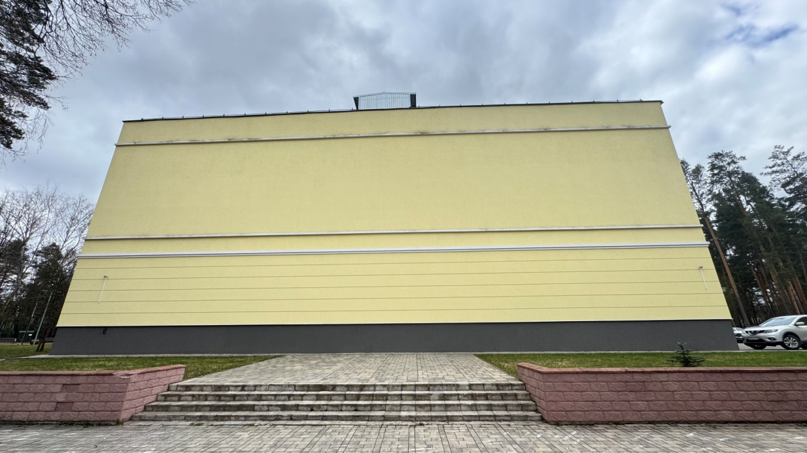

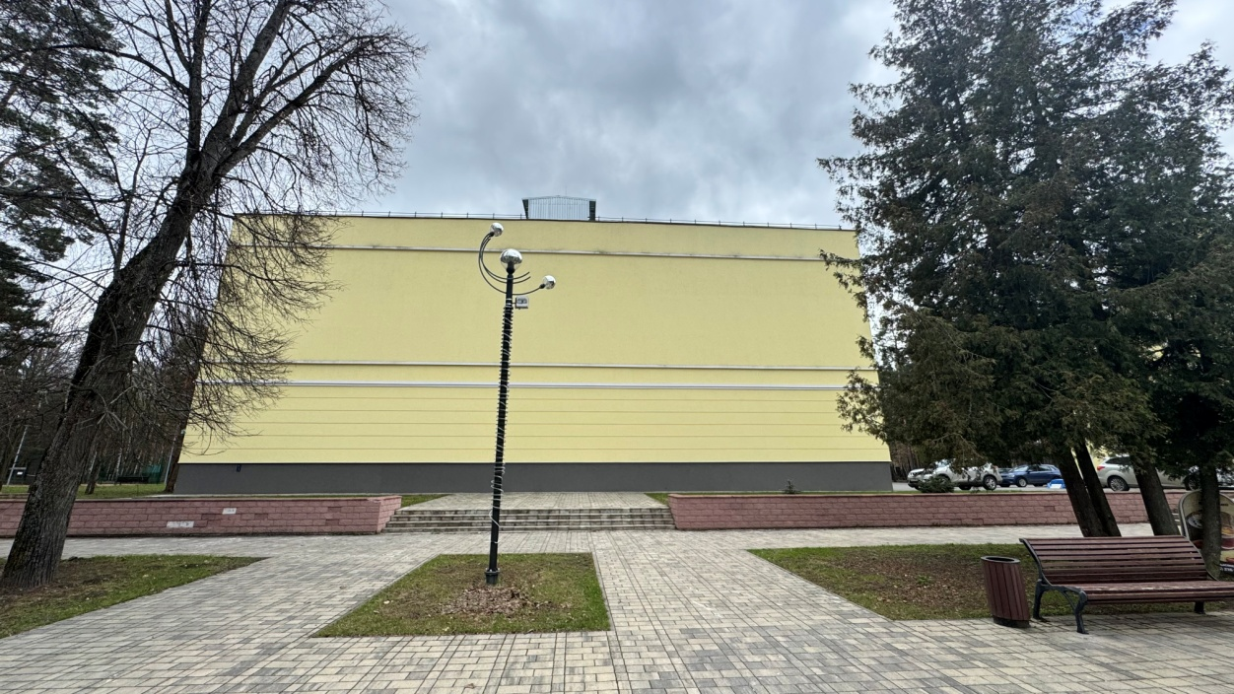
Фото заднего фасада Дома культуры "Мир" Объединенного института ядерных исследований (Московская область г.Дубна, аллея Высоцкого д.1). Размер 20 м х 8 м
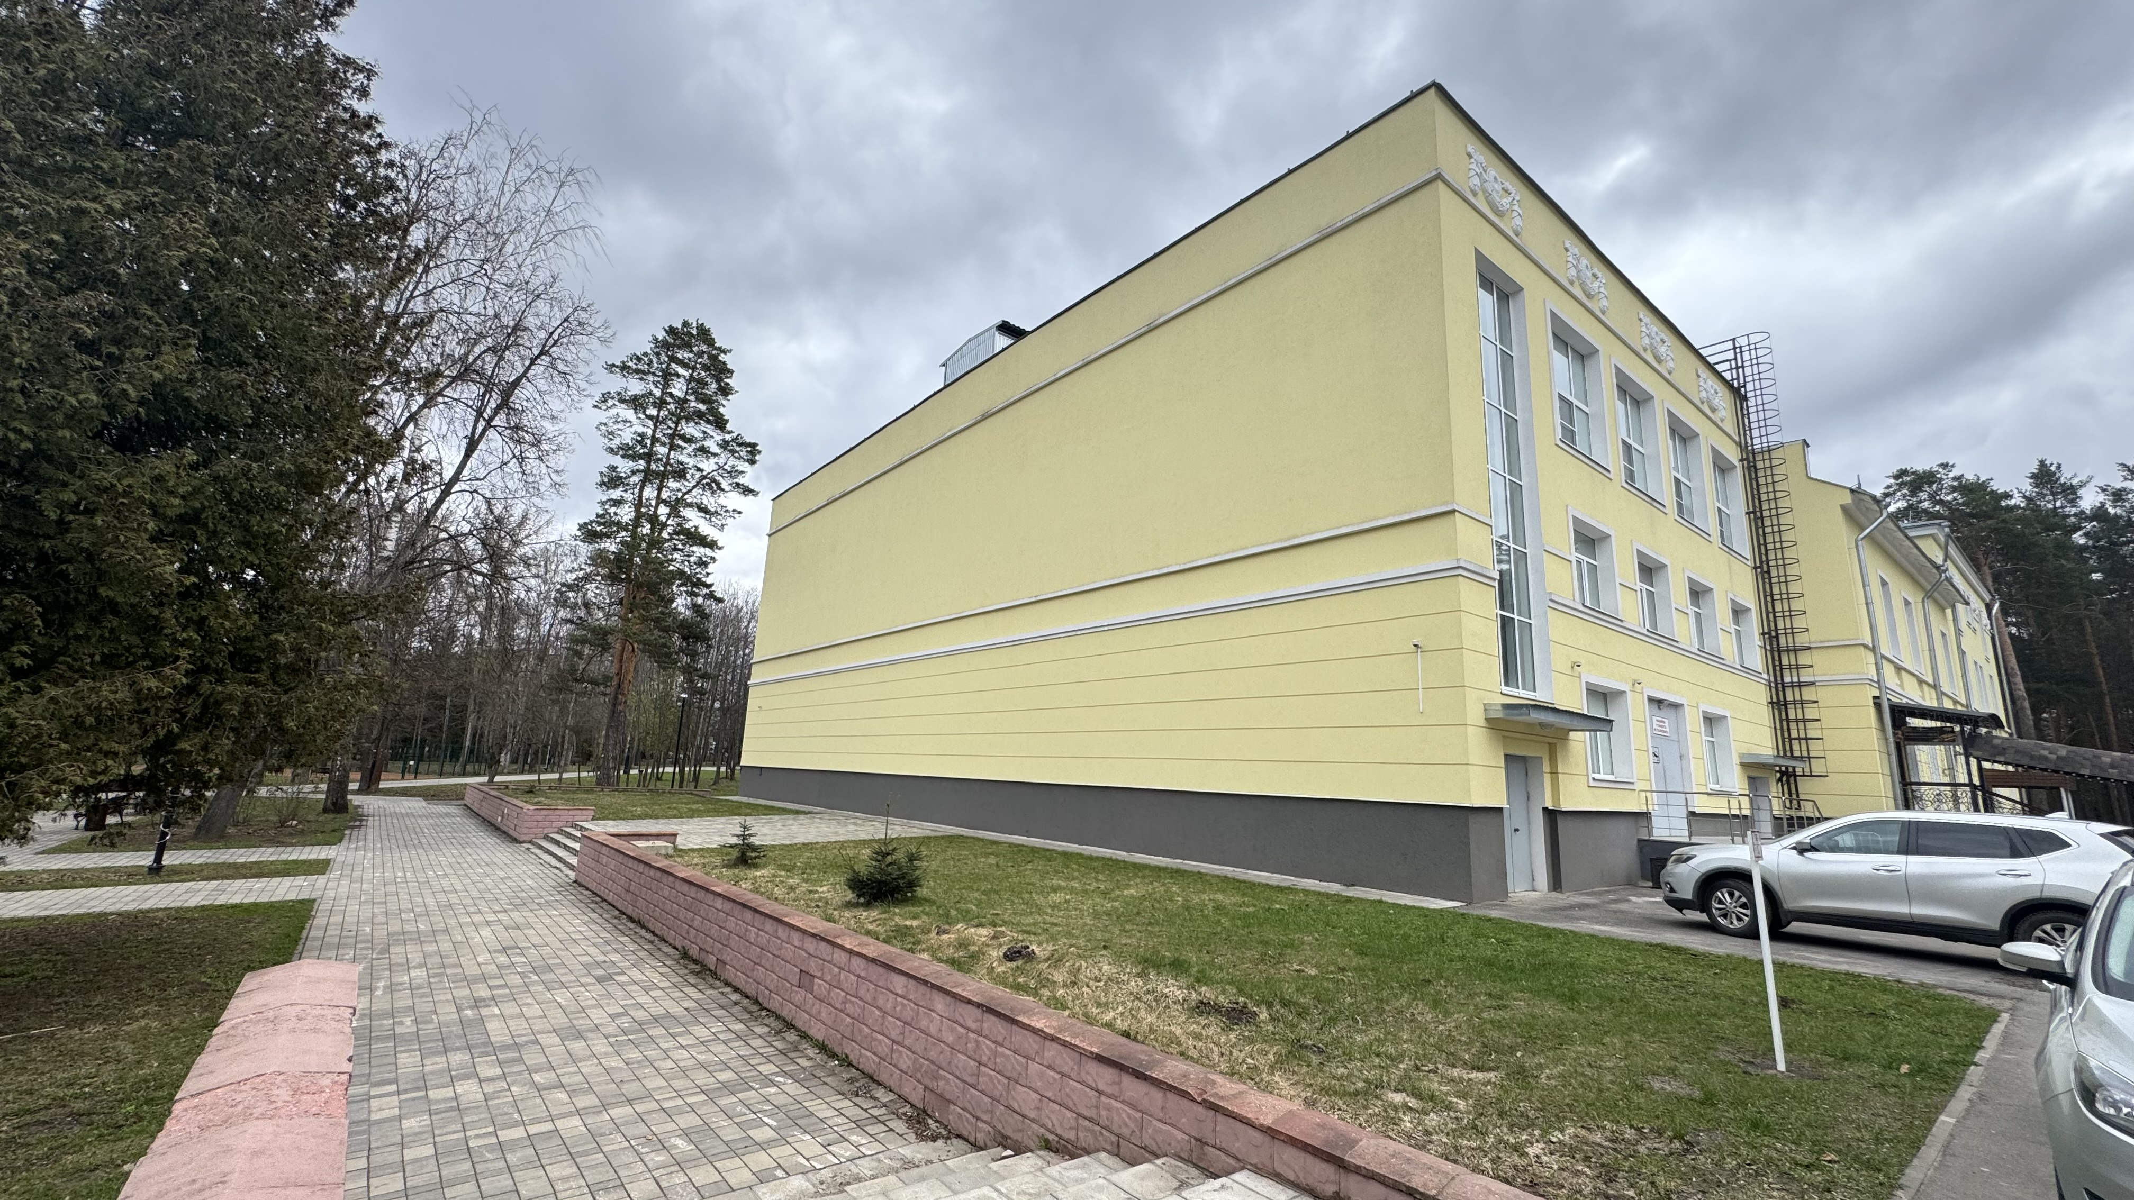
Фото заднего и бокового фасадов ДК "Мир"
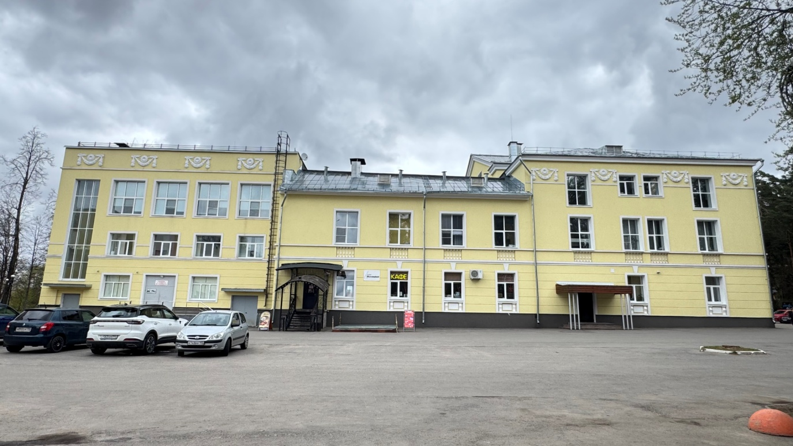
Фото бокового фасада ДК "Мир"

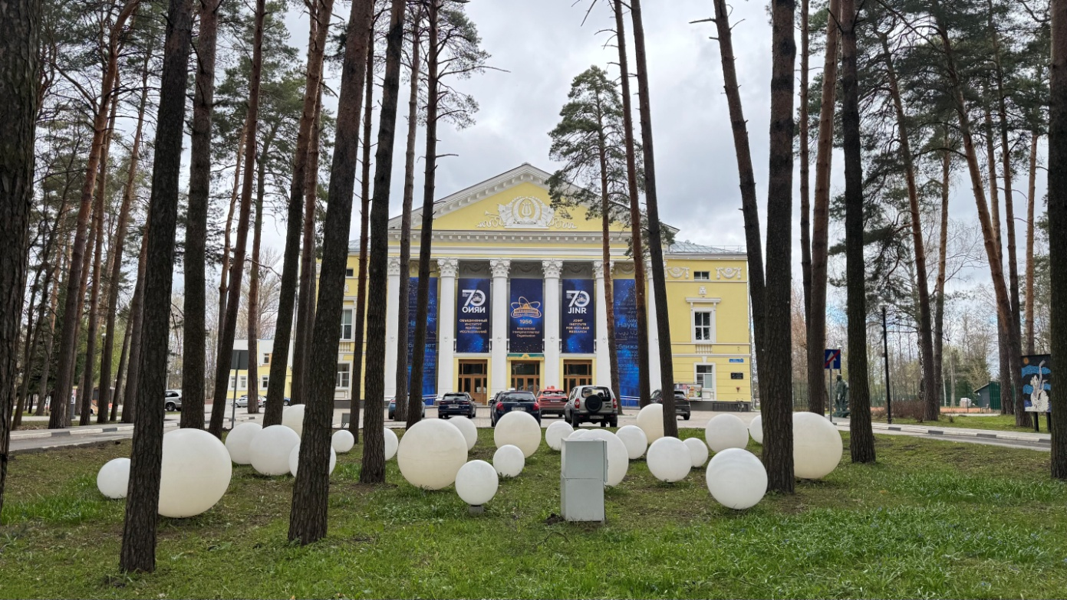

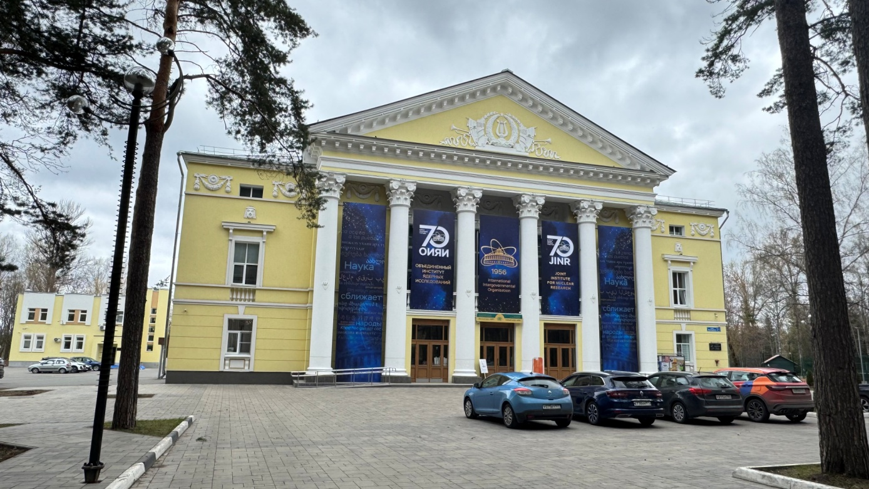
Фото переднего фасада ДК "Мир"

Приложение №3
Анкета-заявка
на участие в конкурсе на разработку эскиза художественного панно на задний фасад Дома культуры "Мир" Объединенного института ядерных исследований (Московская область г.Дубна, аллея Высоцкого д.1)
Вы участвуете как физическое или юридическое лицо?

ФИО автора

Название юридического лица / места работы или учебы

Профессия автора

Образование (с приложением копии документа)

Профессиональное образование (с приложением копии документа)

Дата рождения участника

Страна, город

Мобильный телефон и контактное лицо

E-mail

Подпись участника (обязательно, неподписанные заявки не принимаются).  Направляя свою анкету-заявку на участие в конкурсе, Участник подтверждает свое авторство на отправляемый проект, а также дает разрешение на публикацию работы с обязательным указанием автора проекта на сайтах и в соцсетях организатора, оператора и информационных партнеров конкурса. Также Участник даёт свое согласие на использование и обработку персональных данных организаторами и оператором конкурса в целях, описанных в Положении конкурса.  Прошу зарегистрировать меня как участника | «____ » _________ 2026 года  ______________________/  _____________________  (подпись) /(ФИО)
Ваш сайт / страница вк/тг (если есть, по желанию)

Опыт реализации аналогичных или других проектов, с приложением портфолио

Иная информация по желанию участника

Приложение №4
СОГЛАСИЕ
на обработку персональных данных и публикацию конкурсных материалов в информационно-телекоммуникационной сети «Интернет»

Я, ________________________________________________________________________
(ФИО участника Конкурса)
паспорт ____________ выдан ________________________________________________,
адрес регистрации: _________________________________________________________.
Я даю свое согласие на обработку моих персональных данных, относящихся исключительно к перечисленным ниже категориям персональных данных: фамилия, имя, отчество; пол; дата рождения; данные документа, удостоверяющего личность; гражданство.
Я даю согласие на использование персональных данных исключительно в целях регистрации меня на участие в Конкурсе на разработку эскиза художественного панно на задний фасад Дома культуры "Мир" Объединенного института ядерных исследований (Московская область г.Дубна, аллея Высоцкого д.1), на осуществление фото- и видеосъемки с участием меня и дальнейшее размещение данных материалов (фотографий, видео) в средствах массовой информации и социальных сетях, на публикацию конкурсных материалов в информационно-телекоммуникационной сети «Интернет», а также на хранение персональных данных и конкурсных материалов на электронных носителях.
Настоящее согласие предоставляется мной на осуществление действий в отношении моих персональных данных, которые необходимы для достижения указанных выше целей, включая (без ограничения) сбор, систематизацию, накопление, хранение, уточнение (обновление, изменение), использование, передачу третьим лицам для осуществления действий по обмену информацией (операторам ФИС и РИС), обезличивание, блокирование персональных данных, а также осуществление любых иных действий, предусмотренных действующим законодательством Российской Федерации, в соответствии с Федеральным законом Российской Федерации от 27 июля 2006 года № 152-ФЗ «О Персональных данных» (последняя редакция).
Я проинформирован, что Объединенный институт ядерных исследований гарантирует обработку моих персональных данных в соответствии с действующим законодательством Российской Федерации как неавтоматизированным, так и автоматизированным способами.
Данное согласие действует до достижения целей обработки персональных данных или в течение срока хранения информации. Данное согласие может быть отозвано в любой момент по моему письменному заявлению.
Я подтверждаю, что, давая такое согласие, я действую по собственной воле и в своих интересах.
Я ознакомлен(-а) с правами субъекта персональных данных, предусмотренными главой 3 Федерального закона от 27 июля 2006 г. № 152-ФЗ «О персональных данных».
Все изложенное мною прочитано, мне понятно и подтверждается собственноручной подписью.

«____» ___________ 2026 г. ___________ /___________

